WIOSENNE PORZĄDKI – ZAŁĄCZNIKI
12.04.2021

ZAŁĄCZNIK NR 1 („Robimy porządki”)

„Robimy porządki” (Natalia Łasocha)
Wymieciemy wszystkie kurze,
te na dole i na górze.
Rozwiesimy całe pranie,
żeby wietrzyk powiał na nie.
Wymyjemy w oknach szyby,
tak dokładanie – nie na niby!
Ułożymy na regale
książki, puzzle, auta, lale.
I podłogę pościeramy,
choć już sił prawie nie mamy.
A gdy wszystko będzie lśnić,
nie będziemy robić nic.

ZAŁĄCZNIK NR 2 („Potrafimy sprzątać”)

„Robimy porządki” (Natalia Łasocha)
Wymieciemy wszystkie kurze,
te na dole i na górze. (wykonuje koliste ruchy dłońmi, najpierw blisko podłogi, a następnie nad głową)
Rozwiesimy całe pranie,
żeby wietrzyk powiał na nie. (robi słony, jakby chciał coś podnieść z podłogi)
Wymyjemy w oknach szyby,
tak dokładanie – nie na niby! (otwartymi dłońmi zatacza coraz większe koła w powietrzu)
Ułożymy na regale
książki, puzzle, auta, lale. (podskakuje cztery razy w miejscu)
I podłogę pościeramy,
choć już sił prawie nie mamy. (porusza się na czworaka)
A gdy wszystko będzie lśnić,
nie będziemy robić nic. (układa się na dywanie z rękami założonymi pod głową)

ZAŁĄCZNIK NR 3 („Co się zmieniło?”)
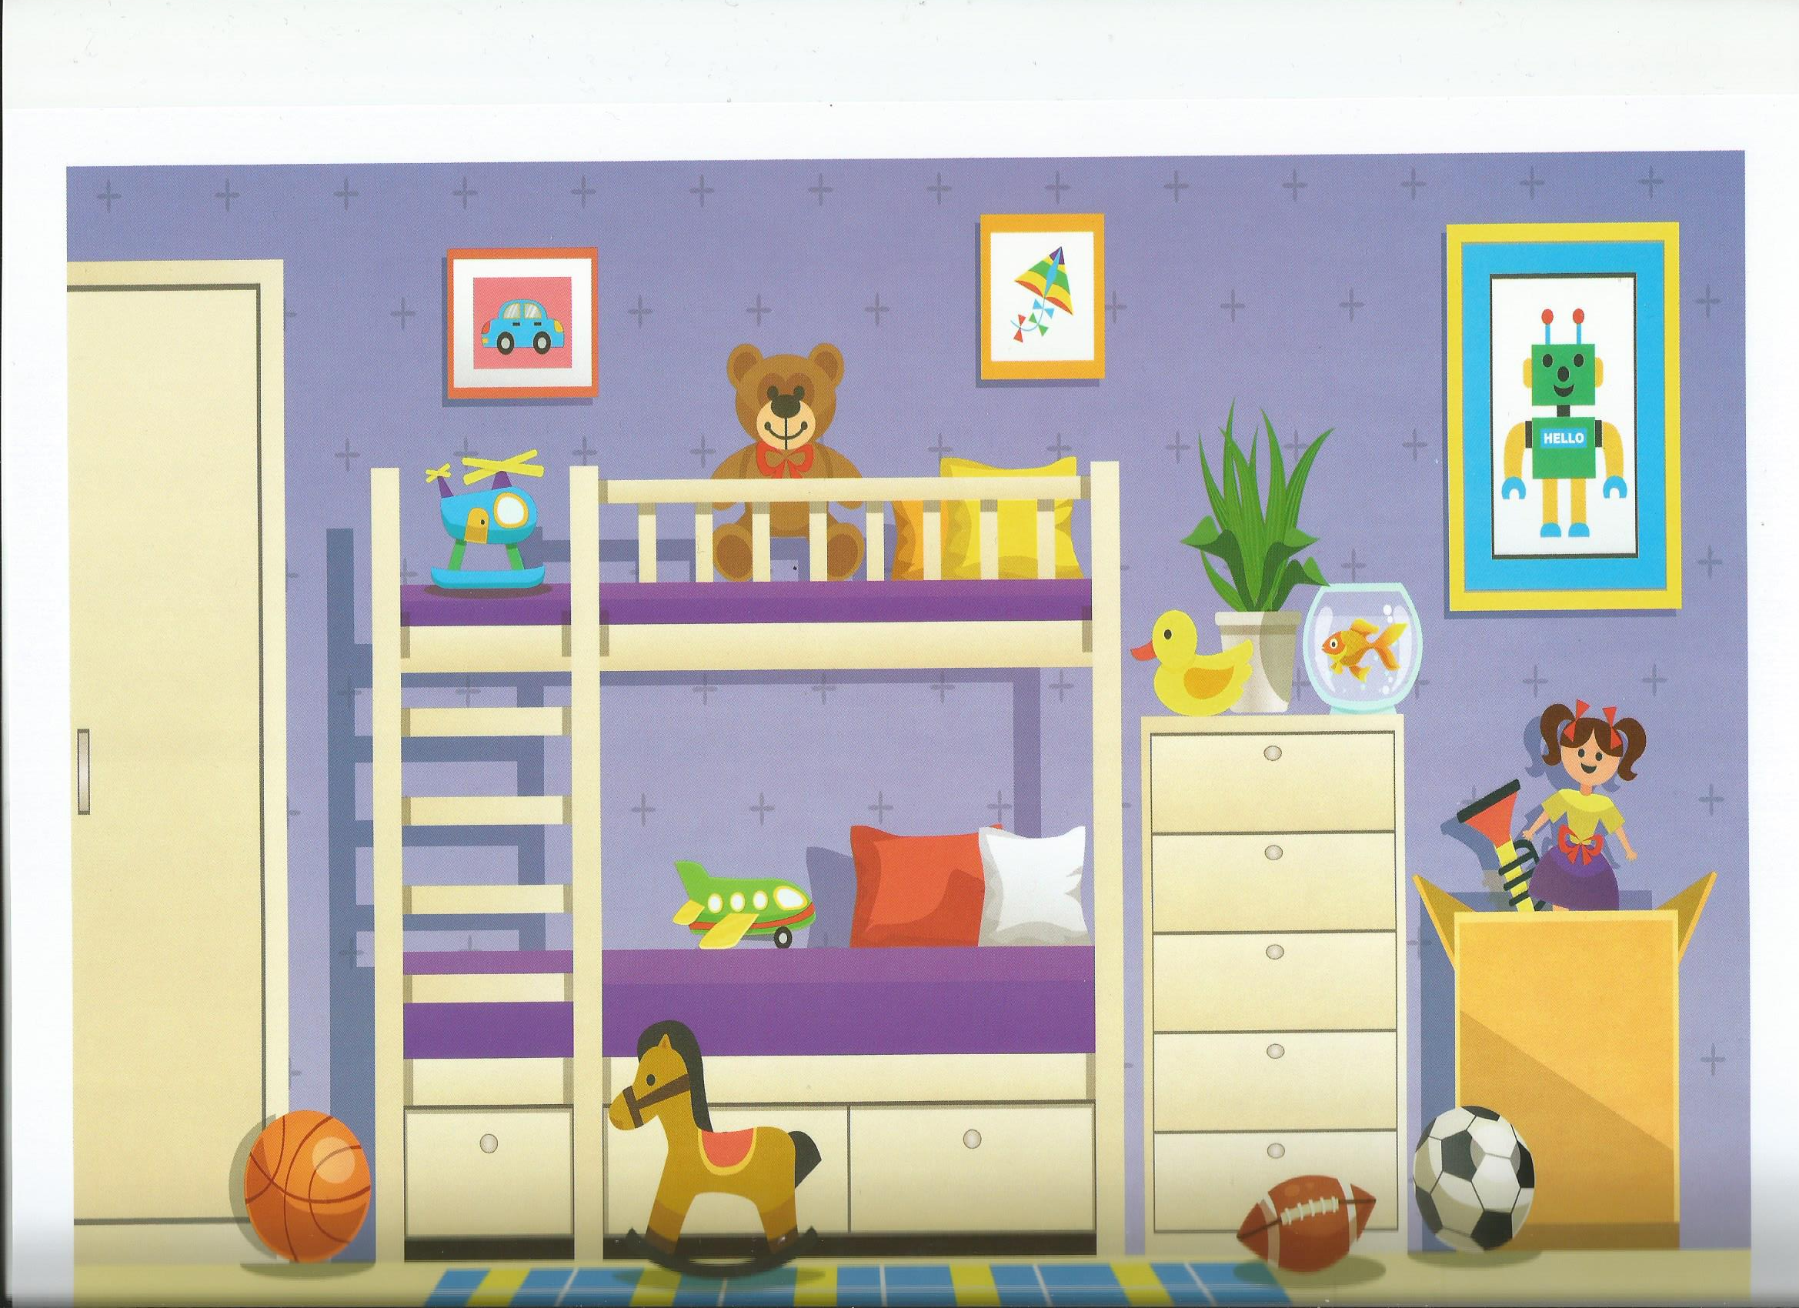

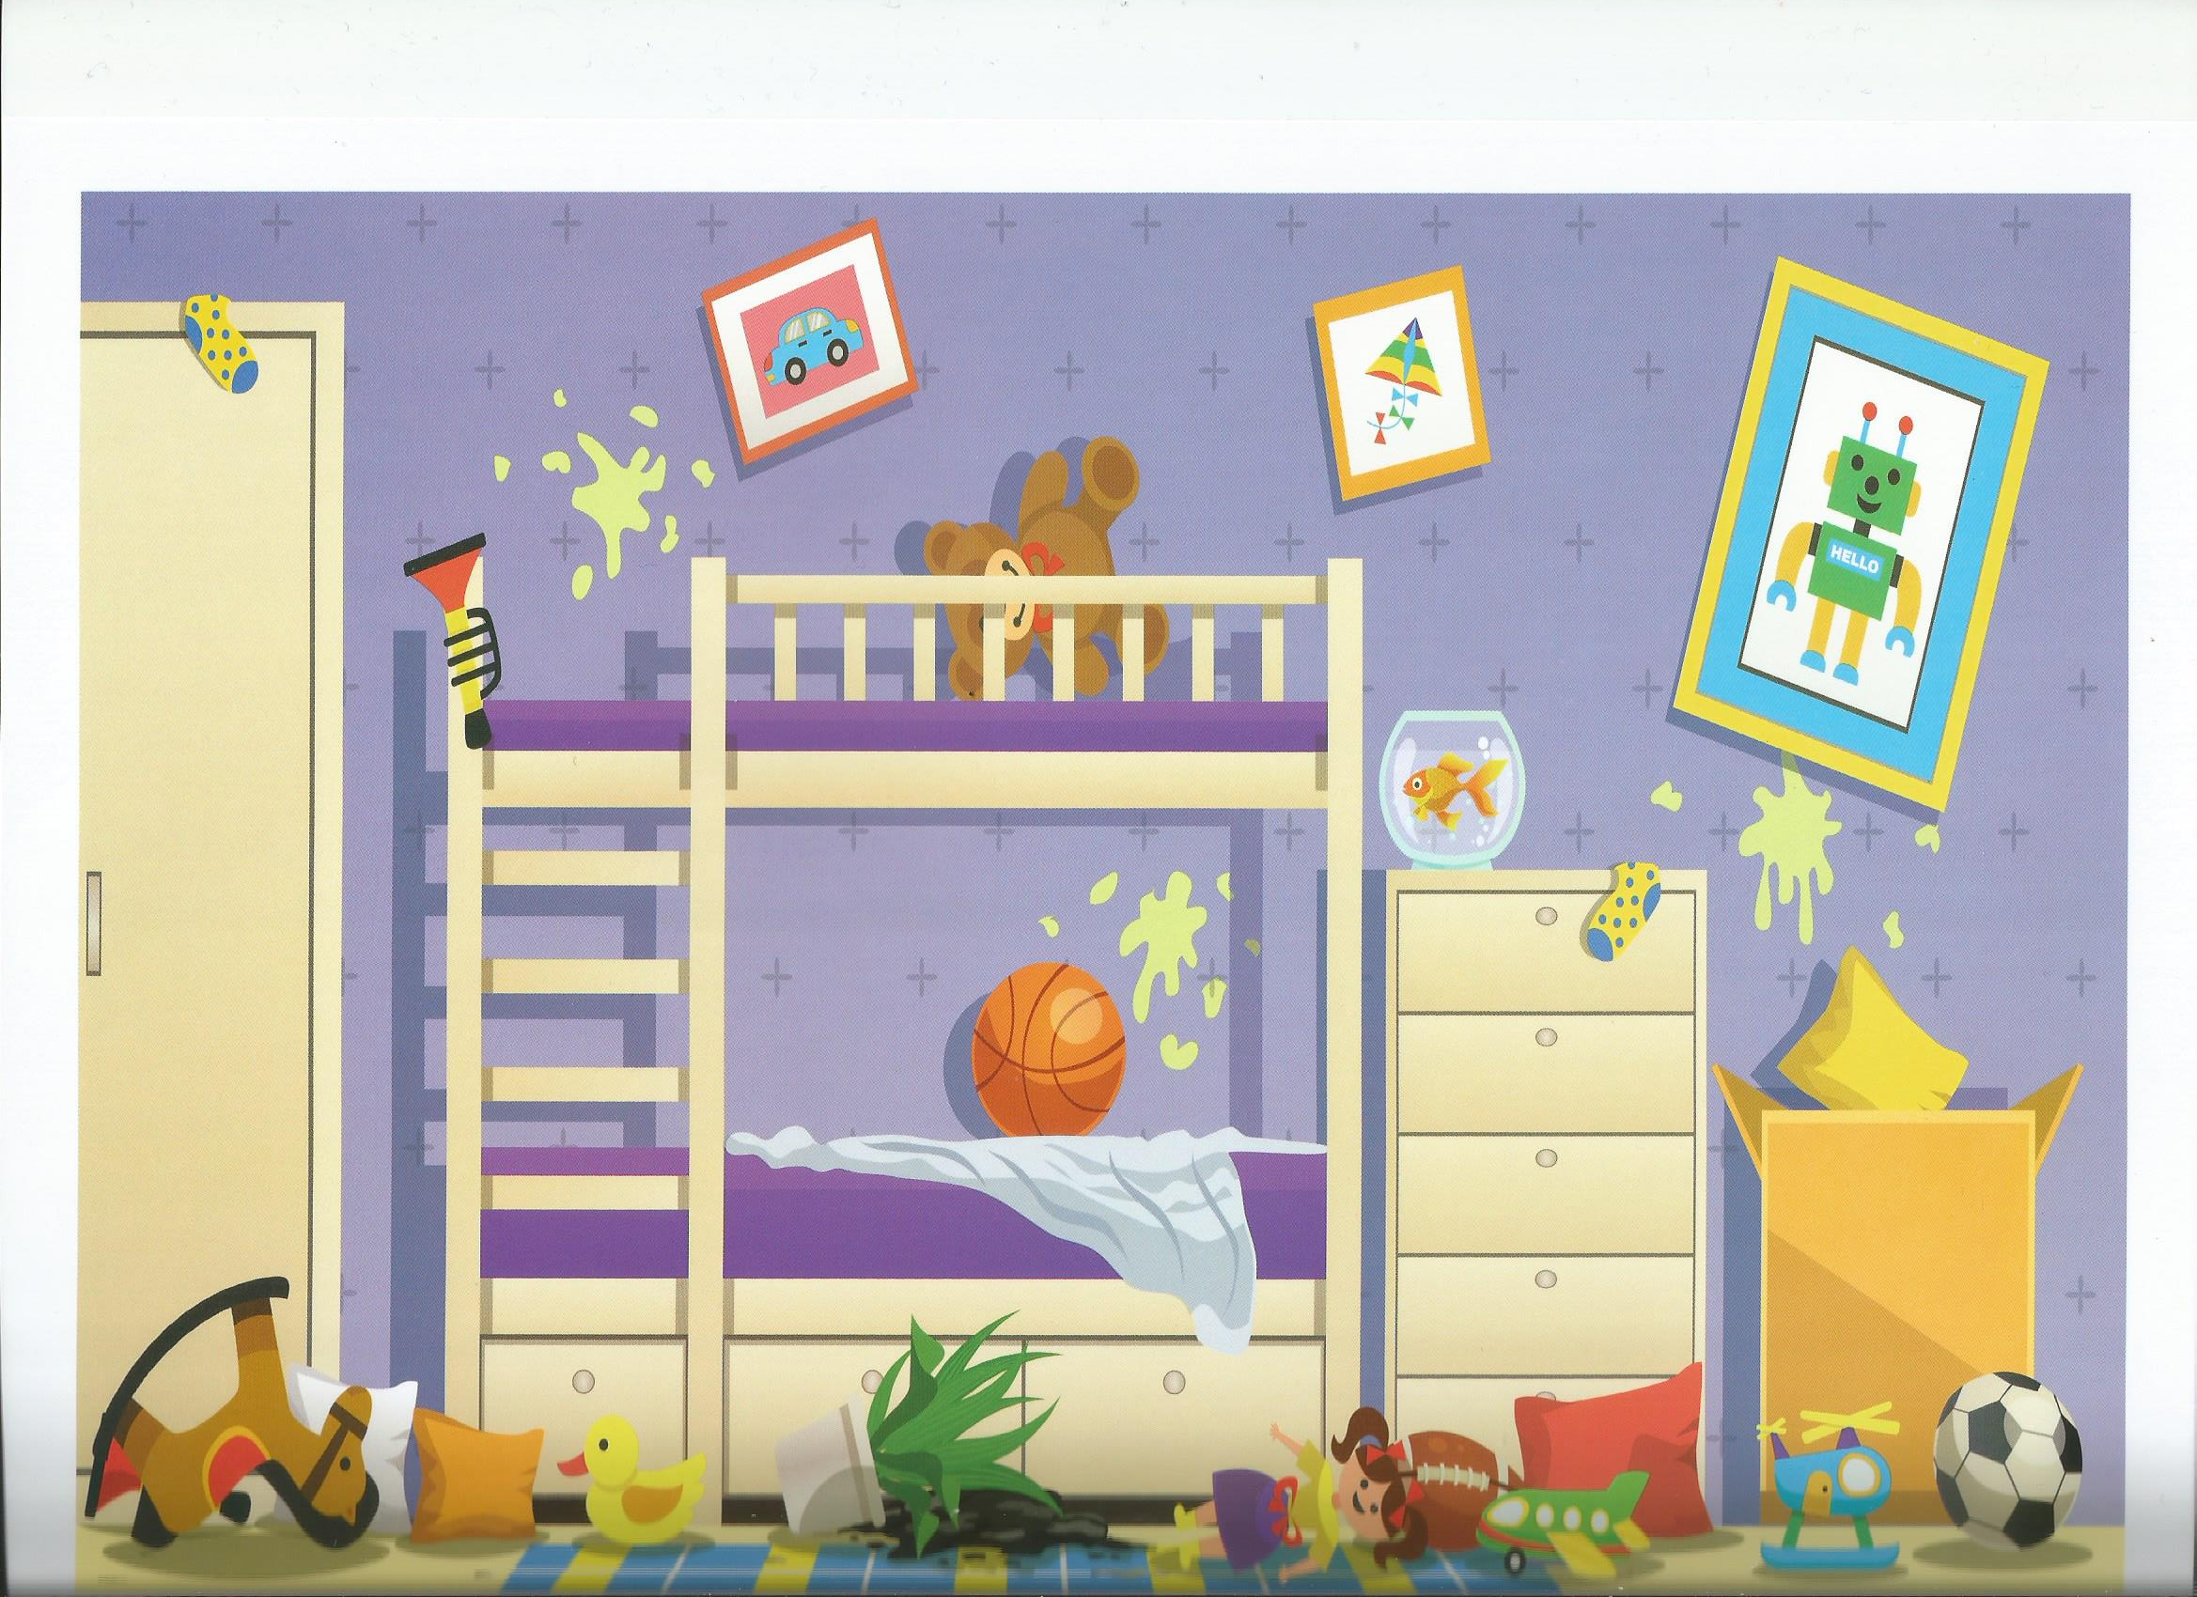

ZAŁĄCZNIK NR 4 („Gotujemy zupę”)

